

Sayısal Analiz Dönem Projesi

20011906

Basel Kelziye

Ders Yürütücüsü

Ögr. Gör. Dr. Ahmet ELBİR

Program sadece polinom tipi fonksiyonlar için çalışmaktadır. Her yöntemde girilen bilgiler önceden gösterilip ardından sonuç çıktısı gösterilmektedir.(Program Kullanıcıya Açık Açık mesaj verdiği için her adım anlatılmamıştır.)

1-) BISECTION YONTEMI

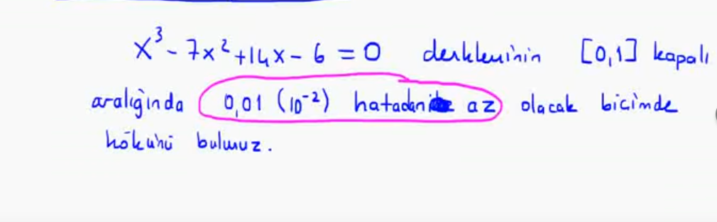

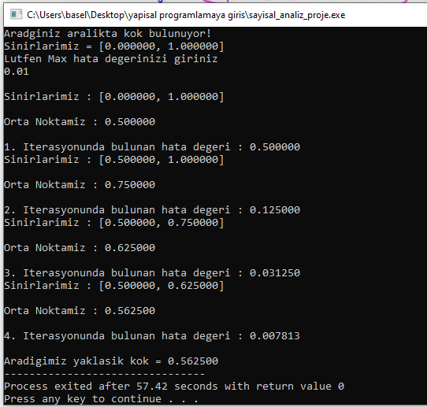

2-) Regula-Falsi



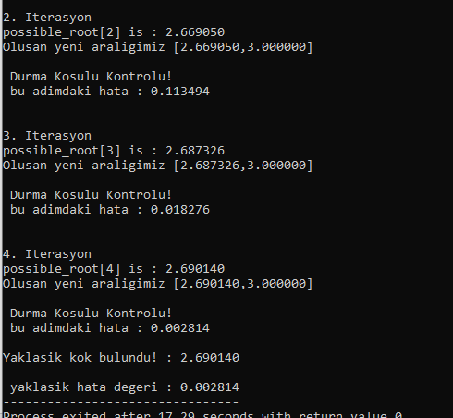

3-) Newton-Raphson

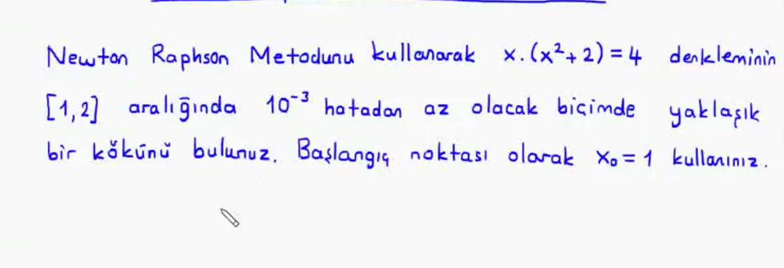

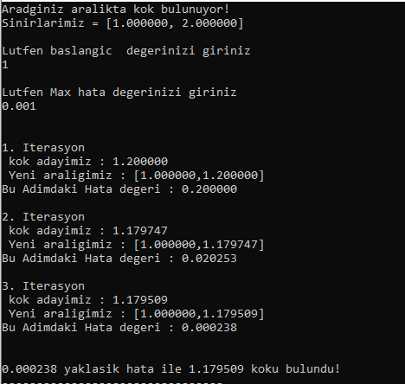

4-) NxN matrisin tersi

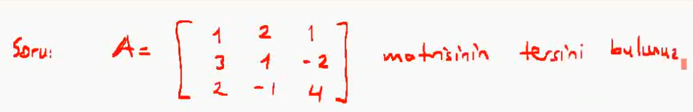

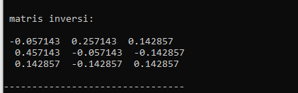

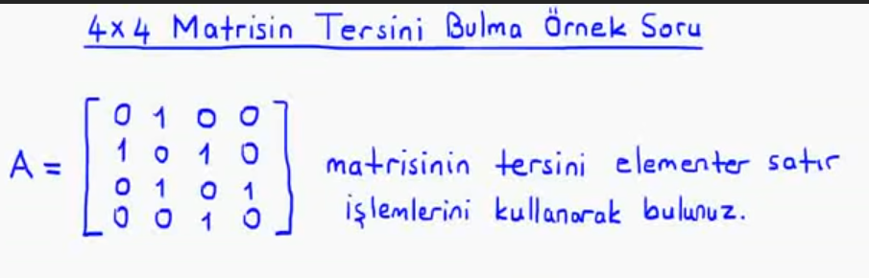

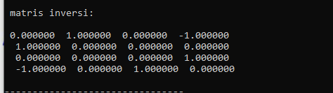

5-) Gauss Yok etme

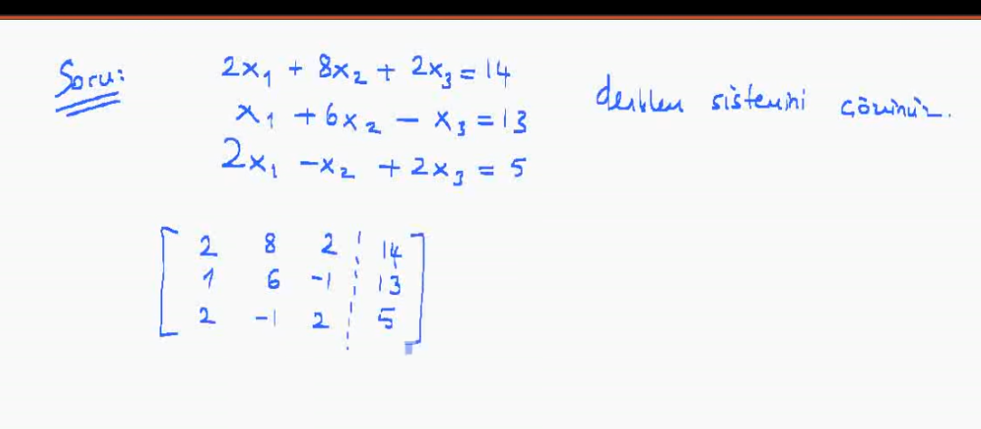

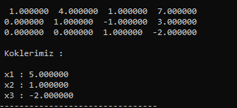

6-) Gauss-Seidal

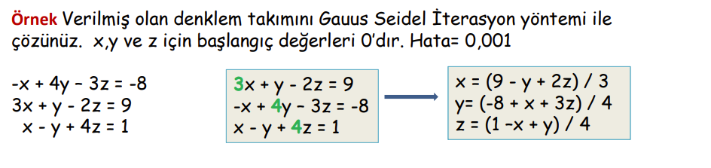

Burda denklemlerin ilk hali girilerse program sonsuza sapıyor.(kosegenlestirmek gerek)

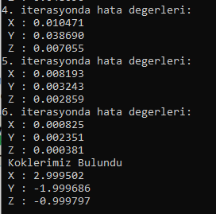

7-)Sayısal türev

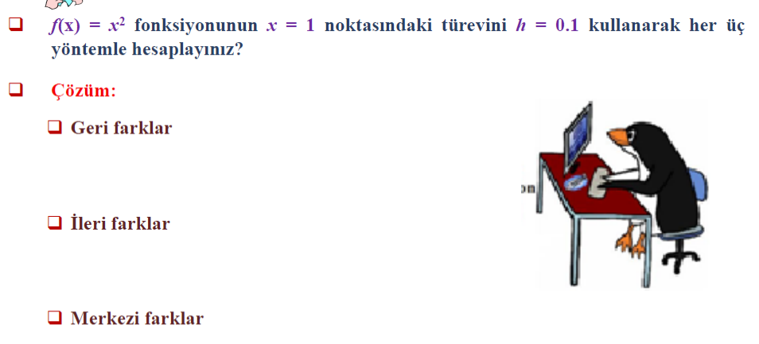

Geri Farklar:

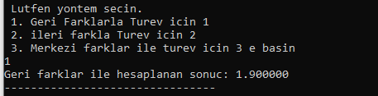

İleri Farklar:

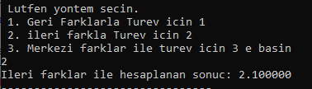

Merkezi Farklar:

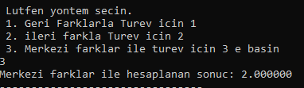

8-) Simson 1/3

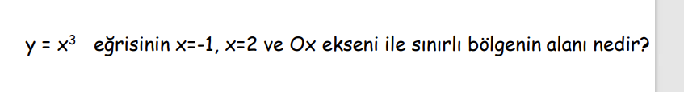



9-) Trapez Yontemi

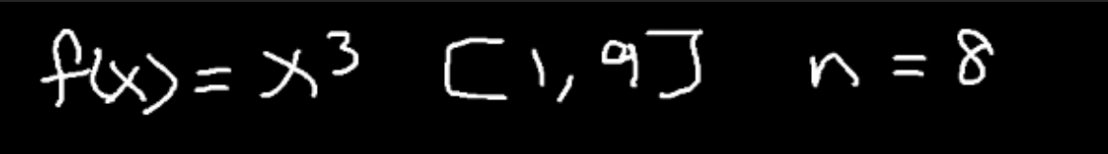

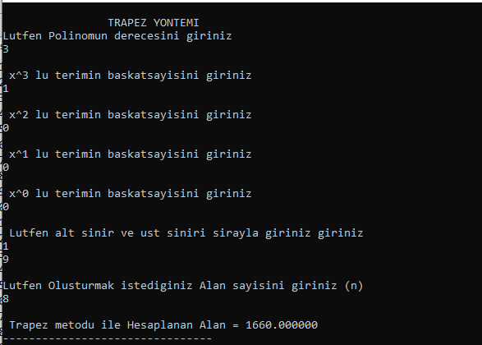

10-) Gregory-Newton Interpolasyonu

